一、企业概况
一、申报单位基本情况
单位名称 |  |  | 重庆江北化肥有限公司
详细地址 |  |  | 重庆市渝北区悦来镇清南村清溪口1号 |  |  |  |  |  |  |  |  |  |  |  |  |  |  |  |  |  |  | 邮政编码 |  |  |  | 401120
企业规模 |  |  | 中二型 |  |  |  |  |  | 所属行业 |  |  | 氮肥制造业 |  |  |  |  |  |  |  | 隶属关系
主管单位 |  |  | 重庆市渝北区经委 |  |  |  |  |  |  |  |  |  |  |  | 经济类型 |  |  | 有限责任公司 |  |  | 信用等级
法人代表 |  |  | 刘华 |  |  |  |  | 电话 | 023-67483060 |  |  |  | 企业信息化管  理部门 |  |  |  |  | 办公室 |  |  |  |  | 电话 |  |  | 023-67483085
项目承担  部门 |  |  | 生产 技术处 |  |  |  |  | 电话 | 023-67483135 |  |  |  | 项目负责人及  职务 |  |  |  |  | 曾永寿 副总经理 |  |  |  |  | 电话 |  |  | 023-67483074
申报联系  人及职务 |  |  | 杨川 邓侃 |  |  |  |  |  | 电话 |  | 023-67483135 023-67483066 |  |  |  |  | 手机 | 13996021918 023-67224984 |  |  |  |  |  | 传真 |  |  | 023-67483060
二、申报单位上一年度主要经济指标
工业总产值 |  |  |  |  | 销售收入 |  |  |  | 税金 |  |  |  |  | 利润 |  |  |  |  | 出口创汇 |  |  |  |  |  | 资产负债率
19311万元 |  |  |  |  | 19456万元 |  |  |  | 471万元 |  |  |  |  | 2570万元 |  |  |  |  | ---- |  |  |  |  |  | 32%
三、企业信息化建设情况
企业信息化已投  入经费（万元） |  |  |  |  |  | 865 |  |  |  | 企业职  工人数 |  |  | 644人 |  |  |  |  | 信息化工  作人员数 |  |  | 5人
四、项目主要情况
项目名称 |  |  |  | 脱盐水反渗透自动化控制项目和合成氨装置技改项目离散控制系统（DCS）
主要  内容  及  建设  目标 | 1、脱盐水反渗透自动控制项目  内容：设计方案采用工业485控制总线协议标准，联锁控制脱盐水反渗工艺系统。  单项建设目标：精确显示和控制工艺数据，降低能耗，减少酸碱费用，降低污染，提高脱盐水质。  2、技改项目离散离控制系统（DCS）  内容：合成氨造气和合成DCS两套子系统。相互通讯采用光纤连接，采用工业以太网TCP/IP通讯协议，FRIDBUS-DP总线结构DCS，软件采用CS模式。控制包括：流程控制、表格式操作、报表、联锁和紧停等功能模块。系统突出体现在合成氨开车中，可进行增量下装控制程序，程序保证了即时满足系统变更和用户需求。  单项建设目标：软、硬件系统准确、稳定、即时地自动控制生产现场，提高生产系统安全性、稳定性，节能降耗，优化生产，提高生产效率。  总体建设目标：各生产信息子系统的建立，为全公司生产信息网的组建创造充分条件。最终实现企业ERP管理系统的数据采集。
项目完成时间 |  |  |  |  |  |  | 项目经费（万元）
 |  |  |  |  |  |  | 总 投 资 |  |  |  |  |  |  |  |  | 自 筹 |  |  |  |  |  |  |  | 贷 款
2007年1月 |  |  |  |  |  |  | 515 |  |  |  |  |  |  |  |  | 431 |  |  |  |  |  |  |  | 84
合作单位 |  |  | 重庆同益环保设备有限公司；杭州和利时自动化有限公司
备 注 |  | 脱盐水反渗透自动控制控制项目210万元；合成氨装置技改项目离散控制系统（DCS）305万元
- 立项理由
1、脱盐水反渗透自动控制控制项目
公司脱盐水装置始建于1991年，经过十几年的运行，装置目前手动操作复杂、设备老化、检修频繁，造成目前装置精确控制难度大、运行成本高、酸碱排放量大、环境污染大和国家要求高。近年来，随着水处理技术的发展，特别反渗透纯水自动化控制工艺异军突起，已逐渐广泛运用于各行业。因此，用反渗透精确控制工艺具有工艺技术成熟、运行成本低、环境污染小、系统便于控制等优点，实施反渗透精确控制工艺对于节约能源、降低成本、保护环境具有深远的意义。

2、合成氨装置技改项目离散控制系统（DCS）
由于公司以前使用的是气动单元组合仪表，其稳定性较差，信号传输滞后性大，控制速度慢，故障率高，维护量大，运行费用高，越来越不能满足生产控制的要求。新的离散控制系统（DCS）是采用先进的计算机硬、软件控制，因而其安全性，可靠性较高，性能稳定，信号传输滞后性小，控制速度快，为生产的长周期运行提供了保障，对企业节能降耗，达到优化生产，提高经济效益具有十分重要的意义。

- 实施方案
一、脱盐水反渗透自动控制项目
（一）实施方式为自主建设
（二）技术方案
1、自动化控制的总架构
（1）要求用485总线方式集中工业控制。控制系统设置独立的工控机，能够通过总线控制对整个装置实现全自动控制、实时检测显示和联锁保护。
（2）软件采用WinCC Explorer组态。
（3）数据转发采用了西门子公司生产的S7-300。
2、现场采集探头
名称 | 数量 | 现场设置位置及设置要求
现场压力监测 | 10块 | 各个设备的进出口设置现场压力表
压差监测 | 4点 | 保安过滤器和反渗透膜分别设置差压仪
流量监测 | 3点 | 原水及反渗透膜分别设置流量监测
在线分析监测 | 2点 | 两组反渗透膜分别设置电导率监测仪
必须为国内知名大企业的产品、合资企业产品或者进口仪表，仪表选择厂家前必须先得到许可。
3、执行单元
（1）反渗透膜清洗系统全部选用台湾进口及台湾合资企业生产的UPVC管阀件。
（2）阀门全部选用能够实现自动化控制的电动阀，同时也能够实现手动切换操作。
（4）计量泵：选用美国米顿罗计量泵。
（5）高压泵：选用格来富公司生产的立式多级离心泵。
4、系统工艺控制要求
（1）系统设有缺水、停电、过载、过流的自动联锁保护功能，确保设备安全，如 点是全系统的控制开关。
（2）预处理器前后具备压力监测，可随时启动原水泵进行反洗，确保不被堵塞。
（3）要求自动加药装置加药可靠、及时而且准确不浪费。
（4）高压泵能够实现自动启停，纯水箱满水自动停机，纯水箱低液位缺水自动运行。设置进水低压联锁保护，防止缺水而空转，出水设置高压联锁保护，防止压力超高损伤膜系统。
（5）高压泵出口设置自动慢开电动阀，确保高压泵启泵时不对膜造成冲击。
（6）要求反渗透膜能够实现自动冲洗，开机、关机自动大流量冲洗，排出积水，同时运行中自动检测工作状况，随时进行冲洗。
（7）纯水箱自动检测水位，设置纯水箱液位高低联锁保护，实现系统自动启停。
5、工艺流程
自来水city water
源水箱 feed water tank
源水泵 feed water pump
砂过滤器 sand filter
精密过滤器 precision filter
高压泵high pressure pump
反渗透系统 RO system
清洗水箱 cleaning tank
清洗水泵 cleaning pump
纯水箱 pure water tank
纯水泵 pure water pump
碳过滤器 activated carbon filter
用水点workshop
阻垢剂箱 medicament tank
计量泵 measure pump
（三）实施计划
自动控制系统和工艺建设分为工程准备、工程设计、物资采购、土建施工和工程安装、试运行和考核验收七个阶段，建设周期为8个月，各阶段工期详见项目进度表。
项目建设进度表
时间 项目 | 2006  年8月 | 9月 | 10月 | 11月 | 12月 | 2007年1月 | 2月 | 3月
工程准备
工程设计
物资采购
土建施工
工程安装
试运行
考核验收
备 注
（四）系统使用
第一步：在自动开机前请确认主电控箱面板上的源水泵和高压泵旋钮都在自动档上，若不在，请将其旋至自动档上，此时计算机界面右下角会显示“系统自动”字样；只要主电控箱面板上四个源水泵和高压泵按钮中的任何一个在手动档上，计算机界面右下角会显示“系统手动”字样，此时系统不能自动运行。所以请确保这四个按钮在自动档上，这四个按钮只有在手动开机情况下才需要旋至手动档，所以平时不需要切换，请勿随意乱动。
第二步：在计算机界面上的所有泵和阀（EV1到EV5）前都有手动和自动选择按钮，自动时按钮为绿色，手动时按钮为红色，请确认这些按钮都在自动上，即都为绿色。在以上事项都确保无误情况下，按下计算机界面右下角的红色的“系统停止”按钮，此时按钮会变成绿色的“系统运行”，整套水处理系统进入全自动运行状态。此时若纯水箱液位高于3米，系统处于待机状态，等到纯水箱液位低于3米时，系统会自动启动，直到纯水箱液位达到5米，系统再次进入待机状态。
第三步：纯水泵的控制是由操作人员手动完成。有两种途径可以开启纯水泵向用水点送水。第一种方法是：当需要用水时，直接将电控箱面板上的纯水泵旋钮旋至手动档上，纯水泵立即启动。第二种方法是：首先将电控箱面板上纯水泵的旋钮旋至自动档上，然后在计算机操作界面上点击纯水泵下面的红色“停止”按钮，此时，按钮会变成绿色“启动”，纯水泵随即运行。当纯水箱液位低于1米时，纯水泵会自动停止。
工控机人机界面流程操作，如下：
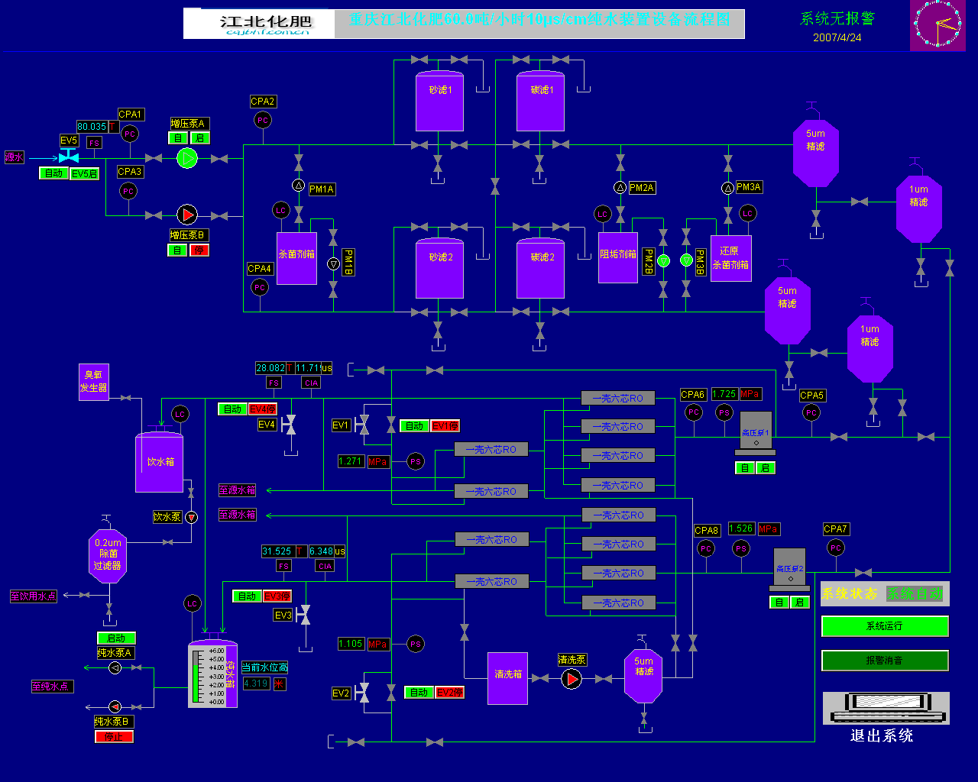
（五）系统维护
除工艺条件不发生变化处，该控制系统项目短期内基本不须硬、软件维护，只做工艺要求的填料、滤芯、反渗透膜等易耗物品更换。

二、合成氨装置技改项目离散控制系统（DCS）
（一）实施方式为自主建设
（二）DCS系统配置方案
1、系统概述
和利时公司MACS产品（系秦山核电、大亚湾核电所用产品），为智能模块级（即智能I/O模块）产品，设计思想及性能、外观均达到当今国际水平，本身有自行诊断功能，故障后可实施诊断、报警，可在操作员站上显示；所有I/O模块均具有带电插拔功能，同时均经特殊的隔离处理，达到军品要求；开关量I/O模块硬件本身已作滤波处理，根据现场实际可进行滤波时间调整，以保障现场开关量采样的准确无误。因为系统充分发挥CPU的能力和机柜的物理空间，这样可让利给用户即提供给用户性价比极高的产品；为保证开关量输出的负载能力，配置欧姆龙继电器，接点容量为250V.AC、10A，以满足各种现场需要。
（1）从系统安全性、可靠性方面考虑，现场控制站配置为双CPU冗余结构、双电源冗余结构、双通讯控制器冗余结构、双网络冗余结构，且所有操作员站均为互相冗余，同时有严格的操作权限限制，从而保证系统整体安全可靠。其他详细安全措施的方法均已在技术方案中做了详细说明，在此不再赘述。
（2）和利时公司所提供系统可同时包含合成氨系统运行优化指导。通过获取现场运行时的实时数据、部分历史数据，系统经过相应的运算和处理，得到工艺操作系统所需的等实时数据。这些数据可以用曲线、棒图、数值等形式表现，操作人员可以通过这些数据和曲线了解生产系统的运行状况，从而进行调节，提高运行的安全性和经济性。
（3）DCS系统中，对于重要信号只有单台变送器且又用做调节信号时，除用变送器信号做报警外，同时引入其他信号以报警。如：水位变送器如果只有一台既用报警又用做调节，这时必须引入电接点水位计各报警信号在DCS系统中完成报警。且注意当信号需用作停机或联锁时，建议贵厂采用单独测点进行测量，以保证整个机组的安全运行。
（4）本系统的可扩充性极大,整个系统可以配置19 台操作员站, I/O控制站.扩展时的软件变化量将降低到最低点.在下装的概念上,MACS系统引入了增量下装,大大 降低了系统改动的时间,以及改动下装对I/O站的冲击.
2、DCS技术方案
现场控制站1台,主控单元和控制回路I/0模块、电源、网络通讯、DP总线按照1:1冗余配置，操作员站显示器配置为DEE公司20”液晶高清晰显示器2台,工程师站显示器配置为DELL公司20”液晶高清晰显示器1台，操作员站和工程师站主机均采用DELL公司GX520系列，配置为：3.0GHzCPU/512MB内存/80G硬盘其中工程师站主机配置DVD刻录机,以便于将工艺参数记录以光盘的方式长期保存，1台工程师站（同时兼作操作员站）和四台（准备再追加一台操作员站）操作员站安放于控制室内，系统通过OPC的通讯连接方式可将原尿素系统DCS的数据采集到本系统显示，以供操作人员参考，提供了解前后工序工艺状况的方便。电源可靠性在系统运行中非常重要，在计算机界面设有电源模块运行状态监视，可随时了解电源模块工作状态，并有声光报警提示，同时预留有与公司ERP系统连接的通讯接口，为了生产管理人员管理生产方便，在主要部门安装监控站，闭锁操作权限，用光纤通过交换机连接到DCS系统，就可以完全看到与DCS系统相同的工艺参数和各种图形画面。在合成工序操作室设置两套操作员站方便合成岗位的操作，在合成岗位设置一个远程I/O站，可将合成工序的仪
信号线缆表通过远程I/O站连接，然后由远程I/O站用光纤的方式与控制室的控制站连接。网络拓扑结构见下图：
注：虚线框内设备与控制室连接均采用光纤连接。

（三）项目实施进度安排
06年5月-7月 | 7月-11月 |  | 11月-12月 | 06年12月-07年3月
公司调研 | 确定DCS厂家 | 控制方案 | 安装调试 | 投运验收

（四）系统操作
1、系统分为工程师站、操作员站和监视，运行在多任务操作系统中，一般工业控制运行WINDOWS2000操作系统。自动控制软件采用和利时MACSV系统，包含的任务主要有显示与会话、报警、日志管理与显示、控制调节、历史库管理、系统库管理等。
操作员站上运行的软件是MACSV系统专用实时监控软件，工程师站、操作员站和监视操作分权限管理，不同的身份对DCS系统享有不同的操作功能。
操作级别  操作内容 | 监视 | 操作员 | 工程师 | 备注
监视 | ■ | ■ | ■
报警确认 |  |  | ■
控制操作器调节 |  | ■ | ■
“图形管理”菜单 | ■ | ■ | ■
“工程师”菜单 |  |  | ■
“综合功能”菜单 |  |  | ■
“趋势”菜单 | ■ | ■ | ■
“表格”菜单 |  |  | ■
“方案调试”菜单 |  |  | ■
SOE日志、试验日志  简化日志、设备日志 |  |  | ■
“全日志”键 |  |  | ■
“操作日志”键 |  |  | ■
2、系统操作界面如下：
（1）表格式操作界面
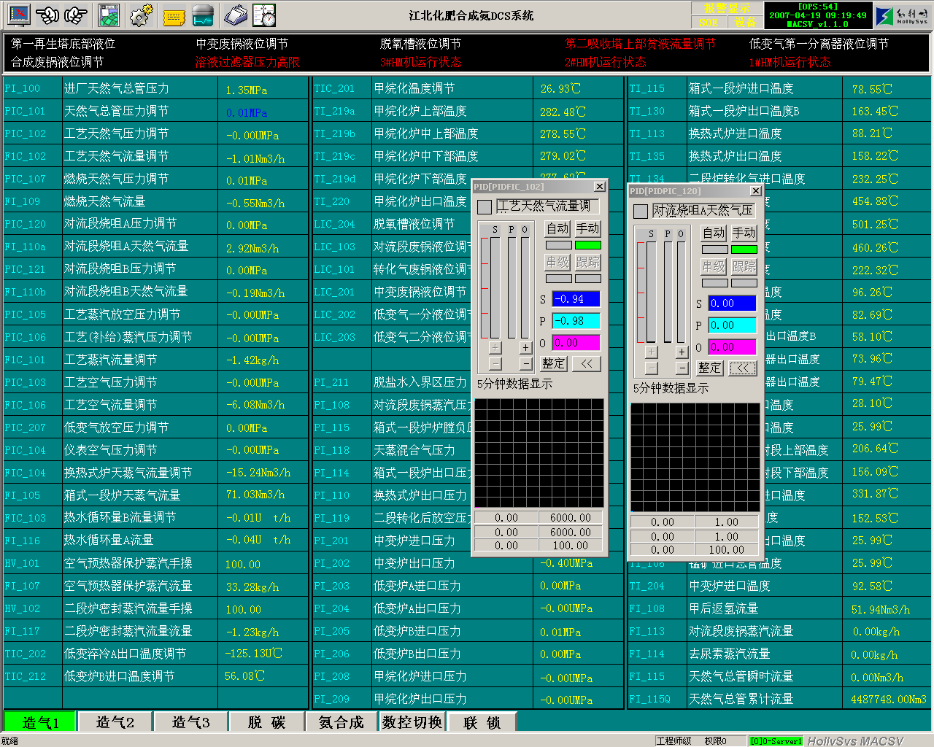
（2）流程操作界面
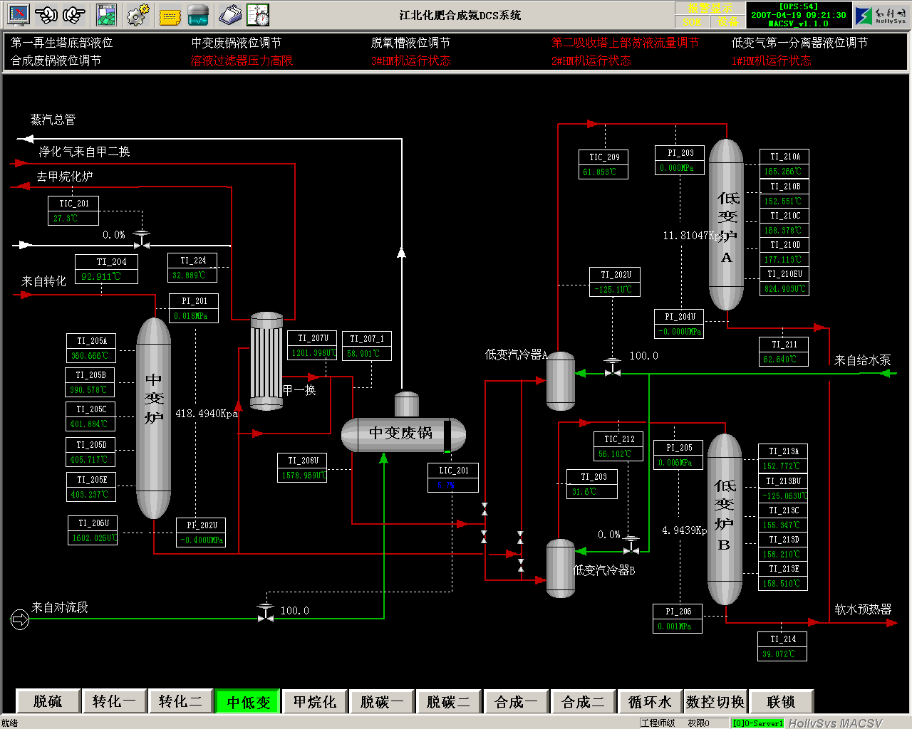

（3）系统联锁控制界面
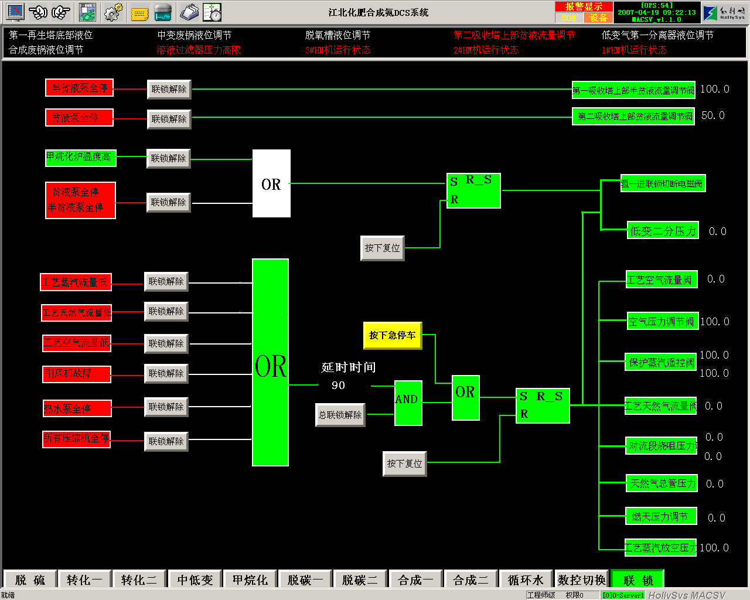

（五）系统维护
和利时公司设有客户服务部，可通过电话、传真方式联系、投诉，客户服务手机24小时开机，全国范围内承诺24小时抵达现场,在成都设有面向西南地区的技术服务中心,西南地区的客户服务可保证12小时到达现场，在公司设有24小时服务热线免费电话800-8105989。

- 项目资金
1、脱盐水反渗透自动控制控制项目
本装置工程建设总投资额210万元(占建设投资100%)
其中，设备购置费156.0万元(占建设投资74.29%)
安装工程费15.0万元(占建设投资7.14%)
建筑工程费25.0万元(占建设投资11.90%)
其它建设费14.0万元(占建设投资6.67%)
自筹资金126万元，申请环保补助84万元。

2、合成氨装置技改项目离散控制系统（DCS）
DCS系统55万元
调节阀、变送器、节流装置等200万元
安装材料（线材、管材、仪表阀门等）50万元
全部为自筹资金。

- 效益分析
预计项目实施后产生效益 | 项目完成后给企业新增经济效益（年度）
预计项目实施后产生效益 | 有形  效益  (万元) | 直接经济效益 | 销售收入 | 利润 | 税金 | 出口创汇
预计项目实施后产生效益 | 有形  效益  (万元) | 直接经济效益 | 3000 | 1050 | 155.5
预计项目实施后产生效益 | 有形  效益  (万元) | 间接经济效益 | 降低成本 | 减少销售费用 | 减少平均库存余额 | 降低资金成本
预计项目实施后产生效益 | 有形  效益  (万元) | 间接经济效益 | 15
预计项目实施后产生效益 | 无形效益  （可多选。  ■表示选中） |  | 企业管理系统效益 |  | 企业业务系统效益
预计项目实施后产生效益 |  |  | ■改善组织结构■改进管理方式  ■优化管理流程■提高人员素质  ■改进企业文化■提高决策水平  ■提高战略目标 |  | ■提高新产品开发能力□优化业务流程  □提高市场响应速度 □提高客户满意程度  ■增加市场份额 ■提高质量保证  ■降低成本水平
效益分析
1、脱盐水反渗透自动控制控制项目
项目综合效益
重庆江北化肥有限公司（以下简称公司）位于嘉陵江重庆主城区上游约10公里处，其污水排放情况将直接影响长江三峡库区水体环境质量和重庆主城区及其下游居民的饮用水安全和身体健康。工程实施后，有利于控制废水PH值，有利于促进污染防治，有利于改善库区环境，有利于实现生产装置清洁生产和酸碱废水零排放。因此，本项目的实施具有十分重要的意义。
经济效益
该项目实施，能够减少酸碱再生废液排放，同时使企业消耗进一步降低，脱盐水运行费用直接节省47.5万元/年，间接费用节省15万元/年。因此，设该项目建设具有较好的经济效益。
环境效益
本项目投运后，该公司每年向三峡库区少排放盐酸420吨，少排放烧碱280吨，少排酸碱再生废液1万吨。 显而易见，该项目对保护三峡库区及长江的水环境有明显的作用，所以建设该项目具有很好的环境效益。
社会效益
实施该项目，能够树立良好的企业形象，提高企业竞争力，实现可持续发展的战略目的。同时，通过建设该项目，可以摸索新的清洁生产工艺取代传统落后工艺，对重庆市化肥行业的废水治理起到模范带头作用。因此，该项目具有较好的社会效益。

2、合成氨装置技改项目离散控制系统（DCS）
直接经济效益
DCS系统配合新的工艺装置，降低了能源消耗，提高了产量，每年为公司增加利润1000万元。
项目综合效益
由于公司以前使用的是气动单元组合仪表，其稳定性较差，信号传输滞后性大，控制速度慢，故障率高，维护量大，运行费用高，越来越不能满足生产控制的要求。新的离散控制系统（DCS）是采用先进的计算机控制，因而其安全性，可靠性较高，性能稳定，信号传输滞后性小，控制速度快，为生产的长周期运行提供了保障，对企业节能降耗，提高经济效益具有十分重要的意义。

六、申报单位及协作单位概况与条件
重庆江北化肥有限公司是以天然气为原料的化肥生产企业，现有尿素10万吨、复合肥10万吨，尿素、复合肥均获得市名牌产品称号，“渝江”牌为重庆市驰名商标。公司现有员工644人，控股公司5家（重庆嘉陵玻璃纤维有限公司、重庆岁安包装制品公司、重庆市渝北区驰骋农资有限公司、渝江新创农化服务公司、四川腾龙纸业有限公司），总公司2006年销售收入1.9亿元，利润2570万元，上缴税收471万元，资产负债率32%，正快速成长为一家集团化的，以肥为主、多各经营的企业。
公司脱盐水装置始建于1991年，经过十几年的运行，装置目前设备老化、检修频繁，造成目前装置运行成本高、酸碱排放量大、环境污染大。近年来，随着水处理技术迅猛发展，特别反渗透纯水工艺异军突起，已逐渐广泛运用于医药、化工、电子、发电厂行业。因此，用反渗透工艺取代化学除盐的离子交换法，具有工艺技术成熟、运行成本低、环境污染小等优点，实施反渗透取代化学除盐工艺对于节约能源、保护环境具有深远的意义。
重庆同益环保设备有限公司隶属上海同纳环保科技有限公司，总公司是一个站在高科技前沿的高新技术企业，拥有高科技、运用高科技、让高科技融入每步工艺并产生显著的经济效益，是同纳环保一贯坚持的基本理念。我们依托于同济大学国家环境工程中心、微量元素研究所的科研力量和技术优势，攻克了多项实际环保工程中的技术难题，在同行业中确立了较高的地位和水平。公司拥有研发基地、营销中心、环保设备制造厂、水处理剂生产车间，是一个集研究开发、经营管理、加工制造、生产包装、售后服务于一体，集中管理、规模经营、持续发展的实力型企业。
公司拥有一支由教授博导领衔的高素质专业化队伍，其中具有高级技术职称6人，具有博士学位8人。在上海市科委等单位的资助下，我们的研发项目取得了多项创新性成果并已实现产业化。公司拥有多种先进研究试验和分析检测设备：小型反渗透纯水装置，离子交换高纯水装置，EDI超纯水装置；二氧化氯、紫外线、臭氧消毒杀菌装置；静态阻垢测试仪，旋转挂片腐蚀测试仪，动态模拟试验仪；铁碳微电解试验仪，好氧生物处理装置，厌氧（USAB）生物处理装置，催化氧化试验装置；TOC检测仪，色质联用分析仪，COD、BOD、DO等多功能自动水质分析仪。
公司的营销管理中心实行计算机管理，与全国（武汉、重庆、南京、成都、深圳、西安、沈阳、洛阳等）20余个办事处保持紧密联系，并建立了供应商和客户信息档案。在采购、制造、业务联系、售后服务方面已形成快速便捷管理体系。
我们与美国水处理行业著名企业KINETICO公司具有多年合作关系，并已签订OEM协议。今年，我公司又获得了美国著名微滤膜制造商DUROFLOW公司在中国地区代理经销的授权书。使得我们在汽车制造、半导体及印刷电路板行业的水处理技术特别是纯水制造和废水回用技术显示出强大的实力。
公司在电力、汽车涂装、半导体及电路板、稀贵及有色金属冶金、机械配件制造等行业用RO反渗透纯水、高纯水、超纯水、软化水、循环水系统杀菌灭藻和缓蚀阻垢、含重金属电镀废水、高浓度难降解有机废水等水处理领域具有丰富的工程经验，其中多项先进技术为我公司独家拥有，如在延长RO膜使用寿命、降低软化及离子交换再生费用、催化氧化法处理高浓度难降解有机废水、重金属捕集一次沉淀达标排放等方面，为用户节约了大量投资及运行成本。
杭州和利时自动化有限公司（以下简称公司）有北京和利时系统工程股份有限公司和一群立志报效祖国的海外自动化学子共同创立，成立于2004年6月，是北京和利时系统工程股份有限公司走集团化、专业化的重要组成部分，是北京和利时系统工程股份有限公司承担工业自动化业务的控股子公司。公司由原北京和利时系统工程股份有限公司工业自动化事业部、PLC事业部、交通信息系统事业部组成，现有员工500余人，其中85％的人员具有5年以上自动化行业工作经验，90％人员具有大学本科及以上自动化及相关专业学历。
公司注册资本500万美元，总投资900万美元。杭州和利时自动化有限公司位于杭州经济技术开发区，占地35000平方米，将建成和利时公司自动化产品专业的生产、销售和工程服务中心。
公司聚集了一批来自五湖四海，立志为提高祖国综合国力贡献力量的自动化行业专家，继承北京和利时系统工程股份有限公司历经十年积累的自动化产品设计、制造与工程实施的丰富经验，将继续倾力打造北京和利时系统工程股份有限公司历经十年建立的品牌和商誉。
公司将秉承“真诚地为用户设想”的经营理验，发扬以“价值、团队、执行”为核心的和利时精神，注重对用户实际需求的研究，强化行业的应用，为工业企业提供以信息化、集成化为特点的自动化系统和专业化的行业解决方案。
公司强调专业分工，依照产品主线，划分成PLC市场部。PLC市场部、交通信息系统市场部、电力系统市场部，企业信息系统市场部，测控系统市场部。每个市场部都汇聚了一批行业经验丰富、学历高素质高的专业人才，结合自动化控制技术的发展趋势、不同行业控制系统应用需求和公司技术服务能力，为用户提供“满足甚至超越需求的最佳方案”最大限度地保护用户的投资。
为了及时响应用户需求，构架了以北京、杭州为中心，各地办事处为分支机构的区域化市场销售体系，与用户建立“零距离”的沟通渠道。
公司成立营销部和市场规划部，致力于用户需求收集、行业动态监测、企业竞争力分析。同时，引入国际先进的客户关系管理系统，通过建立全面的详尽的行业用户数据库，准确把握市场发展趋势，响应市场需求的动态变化。
公司制定了科学、规范的销售流程，为客户提供个性化、人性化的销售服务。
公司具备为不同行业提供专业服务能力，大型系统项目（如核电站控制系统及计算机监控系统、300MW火力发电机组控制系统）的设计研发和工程经验，强化公司跨行业发展的实力。设计咨询部由经验丰富的各行业专家、技术骨干组成，就系统设计方案、控制策略、特殊现场问题提供技术支持。
公司按照行业设置工程实施项目部，提供行业化、专业化的工程实施服务。
公司建立快速服务响应体系，执行3个“24”政策，包括24小时热线支持（电话）、24小时快速回复客户咨询（网络）、24小时到达用户现场（工程人员）
公司为用户提供终身维护，并承诺备品备件供应充足。
公司已在北京、杭州、武汉分别成立客户培训中心，提供专业化客户培训服务。
公司拥有200人的开发队伍，根据不同行业用户的特殊需求，在通用控制系统平台的基础上，设计开发专业化、行业化系统，保障用户在投资中长期受益。

七、项目主要成员情况表
1、脱盐水反渗透自动控制控制项目
姓名 | 职务 | 毕业学校 | 专业 | 从业经历
曾永寿 | 副总经理 | 南京化工学院 | 化工工艺 | 10年企业管理经验，负责过技术改造10余个项目
曾永寿 | 副总经理 | 重庆大学 | 工商管理（MBA） | 10年企业管理经验，负责过技术改造10余个项目
闫成林 | 经理助理 | 重庆工商大学 | 化学工程 | 18年化工生产经验
王小平 | 经理助理 | 重庆电子工业学校 | 经济管理 | 25年化工生产经验
李彬 | 副处长 | 泸州化专 | 分析化学 | 15年化工生产经验
杨川 | 工程师 | 西南农业大学 | 计算机信息管理 | 10年计算机管理经验
龚国伦 | 工程师 | 渝州大学 | 电气自动化 | 8年环保工作经验
何玲 | 技术负责人 | 重庆大学 | 环境工程 | 10年环境工程工作经验

2、合成氨装置技改项目离散控制系统（DCS）
姓名 | 职务 | 毕业学校 | 专业 | 从业经历
曾永寿 | 副总经理 | 南京化工学院 | 化工工艺 | 10年企业管理经验，负责过技术改造10余个项目
曾永寿 | 副总经理 | 重庆大学 | 工商管理（MBA） | 10年企业管理经验，负责过技术改造10余个项目
闫成林 | 经理助理 | 重庆工商大学 | 化学工程 | 18年化工生产经验
陈元 | 电仪主任 | 四川仪表工业学校 | 工业自动化 | 12年自动化工作经验
周尚伦 | 工程师 | 渝州大学 | 化学工程 | 20年仪表工作经验
杨川 | 工程师 | 西南农业大学 | 计算机信息管理 | 10年计算机管理经验
陈尚劲 | 工程师 | 渝州大学 | 化工工艺 | 8年化工工艺工作经验
彭绍贞 | 工程师 | 重庆工业学校 | 工业自动化 | 25年自动化工作经验
卓小波 | 技术负责人 | 重庆大学 | 工业自动化 | 15年自动化工作经验

八、其他需要说明的问题

九、申报单位签章
申报单位名称： （公章）

法人代表（签字）： 年 月 日

十、主管单位审核意见并签章
审核意见：

主管单位名称： （公章）

负责人（签字）： 年 月 日

十一、重庆市经济委员会审批意见
（公章）

年 月 日

